Итоговая контрольная работа по изобразительному искусству.

7 класс

- Что такое пропорции?
а) Соотношение частей изображаемого объекта б) Математическое выражение
в)Разделение объекта на части

- На сколько частей делится фигура взрослого человека? а) 4-5
б)5-6
в) 7-8

- На сколько частей делится фигура ребенка? а) 4-5
б) 5-6
в) 7-8

- Какой жанр тематической картины рассказывает о повседневной жизни человека? а)Батальный
б) Исторический в) Бытовой
Г) Мифологический

- Назовите правильную последовательность этапов создания картины?
а) Выбрать тему, придумать сюжет, содержание, изо материалы, сделать эскиз, перенести на картину
б)Сделать эскиз, выбрать тему, выбрать изо материалы, придумать сюжет, перенести на картину, придумать содержание
в) Придумать сюжет, выбрать изо материалы, выполнить картину, сделать эскиз, выбрать тему
- Соотнесите термины и их определения А- термины
а) натюрморт б) пейзаж
в) колорит
г) композиция

Б- определения
- Упорядочение изобразительных элементов с целью создания нужного эффекта:
определения центра, объединение частей в гармоничное целое, группировка форм с целью достичь выразительности и цельности произведения.
- Жанр живописи, в котором изображаются дары природы, а также неодушевленные предметы и вещи.
- Жанр живописи, который посвященный изображению природы во всем многообразии её форм, состояний, окрашенному личным восприятием художника.
- Цвет, основная цветовая гармония картины; система цветовых сочетаний, построенная на созвучии или контрастах.

- Художник, изображающий животных. А) Маринист
Б) Анималист В) Пейзажист Г) Баталист.

- Кто автор данной картины, и как она называется.
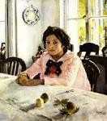
а) В.Серов б) В.Перов
в) И. Крамской г) И.Левитан

- Назовите основные средства выразительности в графике? а) Линия, штрих, тон
б) Точка, линия, пятно
в) Объем, линия, трехмерность г) Цвет, точка, тон

- Назовите основные виды живописи.
а) Станковая, монументальная, декоративная б) Театрально-декорационная, миниатюрная в) Классическая, локальная, акварельная

- Какие цвета являются основными? а) Черный, серый, белый
б) Красный, желтый, синий
в) Оранжевый, зеленый, фиолетовый

- На каком рисунке правильно изображена линия горизонта?
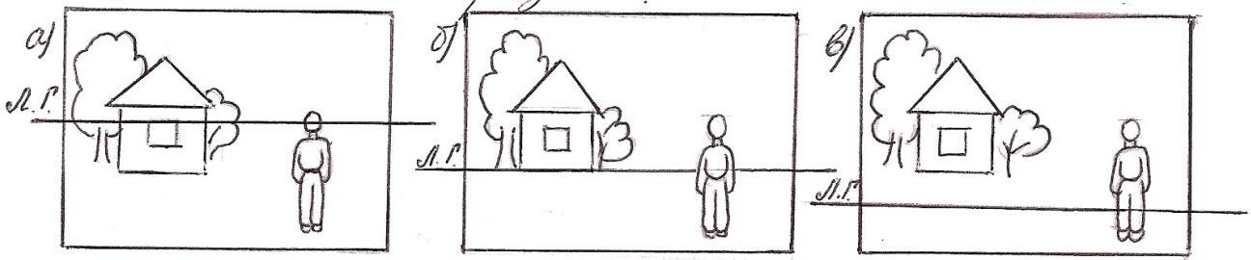
- На каком рисунке правильно изображена в перспективе дорога? Заверши построение рисунка в линейной перспективе.
